contos africanos
MAKHOSI E OS CHIFRES MÁGICOS
Geologicamente, a África é um dos continentes mais antigos. Os primeiros seres humanos evoluíram nesse continente há milhões de anos.
Questão 1
O planeta Terra existe há aproximadamente cinco bilhões de anos. Mas na maior parte desse longuíssimo tempo não havia sinal de vida sobre a Terra. As primeiras formas de vida que surgiram através de milhões de anos foram se tornando mais completas e evoluídas, até chegar aos grandes animais e ao aparecimento dos grandes hominídeos, por volta de 2 milhões de anos atrás.
A vida na Terra
Era | Era primitiva | Era primária | Era secundária | Era terciária | Era quaternária
Duração | Mais de um bilhão de anos | 300 milhões de anos | 150 milhões de anos | 50 milhões de anos | Um milhão de anos
Características | Intenso vulcanismo;  Formação dos oceanos, lagos e rios;  Cadeias de montanha;  Primeiras formas de vida (algas e bactérias). | Aparecimento de florestas pantanosas e grande quantidade de plantas pelos continentes;  Surgimento de insetos, peixes, répteis e anfíbios;  Fósseis de animais. | Plantas floridas e frutíferas;  Plantas coníferas;  As primeiras aves;  Primeiros mamíferos;  Répteis gigantes (os dinossauros). | Formação de cadeias de montanhas rochosas;  Desenvolvimento dos primatas;  Desenvolvimento dos símios (macacos);  Aparecem os hominídeos (Australopithecus) | Aparecimento do Homo sapiens;  Período em que vivemos.

a) Queremos construir uma linha do tempo, em forma de relógio, no qual, cada fraçao do tempo represente uma escala. É possível colocar todos os dados do quadro? Explique.
b) Construa uma linha do tempo, em forma de relógio, para apresentar as eras geológicas.
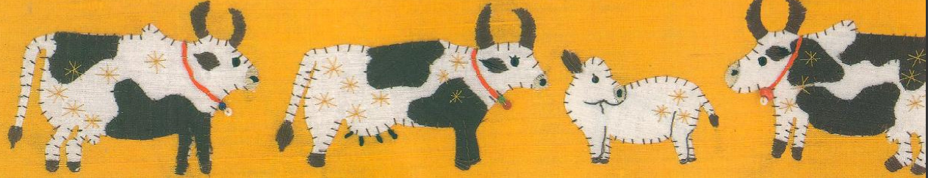
O Saara é o maior deserto quente do mundo. Tem mais de 9 milhões de km² de área, e cobre a maior parte do noroeste da África.
Questão 2
Observe, no mapa anexo, a área do deserto do Saara e a área de Malauí. Faça uma estimativa de quantas vezes o deserto é maior que o País que deu origem ao conto lido. Apresente seus cálculos, organizando-os em sentença matemática, cálculos e resposta.

A montanha mais alta da África, com o topo coberto de neve, é o Monte Kilimanjaro, localizado no Planalto Oriental.
Questão 3
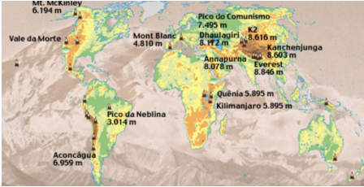

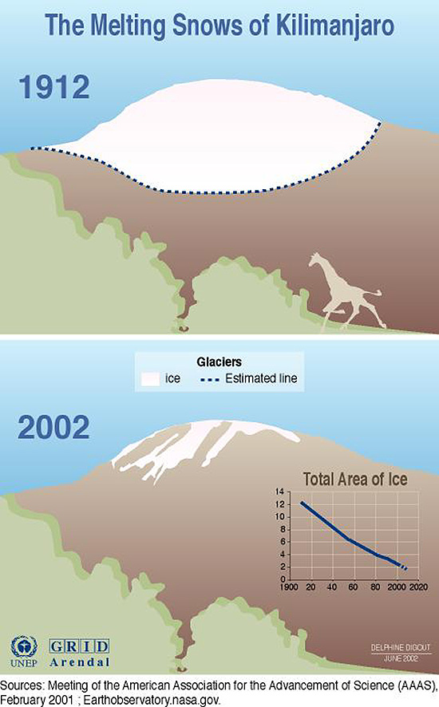
a) Utilize os dados do mapa e construa um gráfico comparando a altura das montanhas em destaque.
b) Escreva as informações apresentadas no gráfico “The Melting Snows of Kilimanjaro”.

Questão 4

TREKKING NA ÁFRICA
Trekking (trilha) no norte de Drakensberg:
África do Sul / Lesoto
Ficha de informações
DESCRIÇÃO
▪ O trekking no norte de Drakensberg consiste em transpor as montanhas escarpadas do norte de Drakensberg, em grandes altitudes. O percurso, de aproximadamente 40 milhas (65 Km), acompanha a fronteira entre a África do Sul e o Lesoto e leva cinco estafantes dias para ser completado. O trekking possui vários pontos fortes, entre eles uma vista espetacular do Anfiteatro até o Dente do Diabo, no caminho para a Escada de Ferro; e o nascer do sol visto de Mponjwane. Isso faz com que valha realmente a pena levantar-se tão cedo.
▪ Ponto de partida: estacionamento da Sentinela, no Parque Nacional Royal Natal.
▪ Ponto de chegada: Hotel Pico da Catedral.
▪ Dificuldade e Altitude: trata-se de uma caminhada de alta montanha, numa das regiões mais remotas da Cordilheira de Drakensberg. A caminhada pode ser muito difícil e os dias longos. Um bom senso de orientação é essencial para fazer a travessia em segurança.

PERÍODOS PROPÍCIOS E VARIAÇÕES SAZONAIS
▪ Meses recomendados para a visita: abril, maio, junho ou setembro, outubro, novembro.
▪ Clima: Na Cordilheira de Drakensberg, os verões podem ser muito quentes e muito úmidos. Os invernos são muito secos, havendo, porém, sempre risco de chuvas, provavelmente sob a forma de neve nas altitudes elevadas. Na primavera e no outono, as temperaturas são ideais (entre 60ºF/15°C e 70ºF/20°C) durante o dia, mas à noite elas freqüentemente vão abaixo do ponto de congelamento.
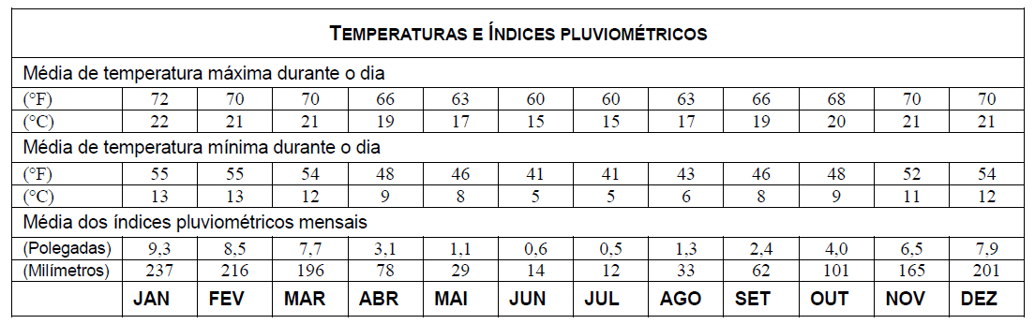

a) De maneira geral, qual é a impressão que o texto dá sobre esse trekking?
(A) Dificuldade média, a ser feita de preferência no verão.
(B) Dificuldade média, alternância entre montanhas e terrenos planos.
(C) Difícil, requer uma boa preparação.
(D) Extremamente difícil, requer uma boa habilidade para escaladas.
Comprove sua escolha.

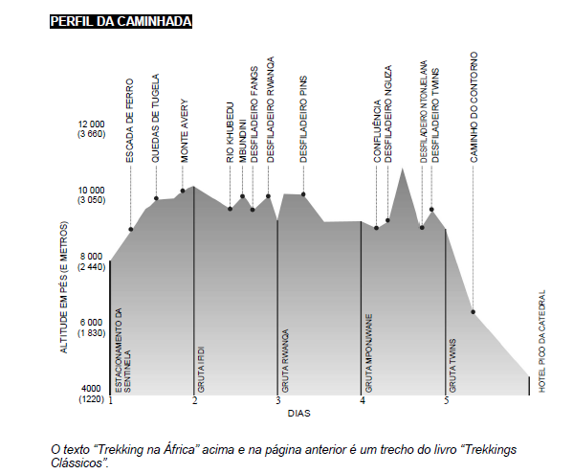
b) Em que altitude está o estacionamento da Sentinela? Dê a sua resposta em pés e em metros.

Questão 5
a) Imagine que você fosse fazer o trekking descrito no texto.
Qual dos seguintes meses você escolheria para fazer o trekking?
Faça um círculo em “Abril”, “Junho” ou “Setembro” e utilize as informações da tabela para justificar a sua resposta.
Abril Junho Setembro

b) De acordo com as informações fornecidas, onde você passaria a noite depois do segundo dia de caminhada?
(A) No estacionamento da Sentinela.
(B) Na Gruta Ifidi.
(C) Na Gruta Rwanqa.
(D) Na Gruta Mponjwane.
(E) Na Gruta Twins.
(F) No Hotel Pico da Catedral.
Comprove sua resposta.

